муниципальное автономное дошкольное образовательное учреждение «Детский сад № 26»

Тема: «Новый микрорайон нашего города»
(конструирование с использованием ИКТ)

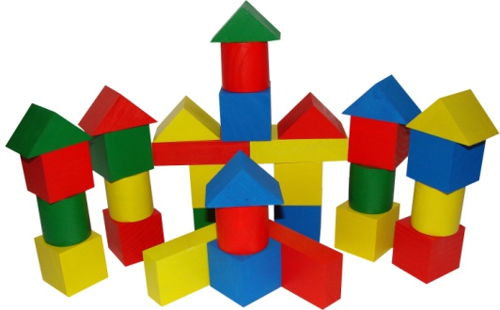

Выполнила: воспитатель
Смирнова Валентина Анатольевна

Г. Череповец
2020
Интеграция образовательных областей: речевое развитие, физическое развитие, социально – коммуникативное развитие, художественно – эстетическое развитие.
Цель: Закрепление знаний детей о родном городе, его достопримечательностях через конструктивную деятельность.
Задачи:
Образовательные:
- Формировать у детей устойчивый интерес к конструктивной деятельности.
- Уточнить представления детей о родном городе, его достопримечательностях.
- Обогащать словарь новыми словами.
- Закреплять умение широко использовать разный материал, создавая из них конструкции по предлагаемым схемам.
- Обогащать познавательные знания о строительных профессиях и окружающем мире.
Развивающие:
- Развивать конструктивное воображение и творчество, проявляя индивидуальный стиль конструирования.
- Укреплять здоровье, сохраняя правильную осанку, выполняя динамические паузы.
Воспитательные:
- Прививать любовь к родному городу, чувство гордости за него.
- Воспитывать уважительное отношение к людям труда.
- Продолжать воспитывать у детей доброжелательное отношение друг к другу, закрепляя навыки коллективной работы.
Форма организации: вся группа
Предварительная работа:
1.Разучивание стихов по данной теме
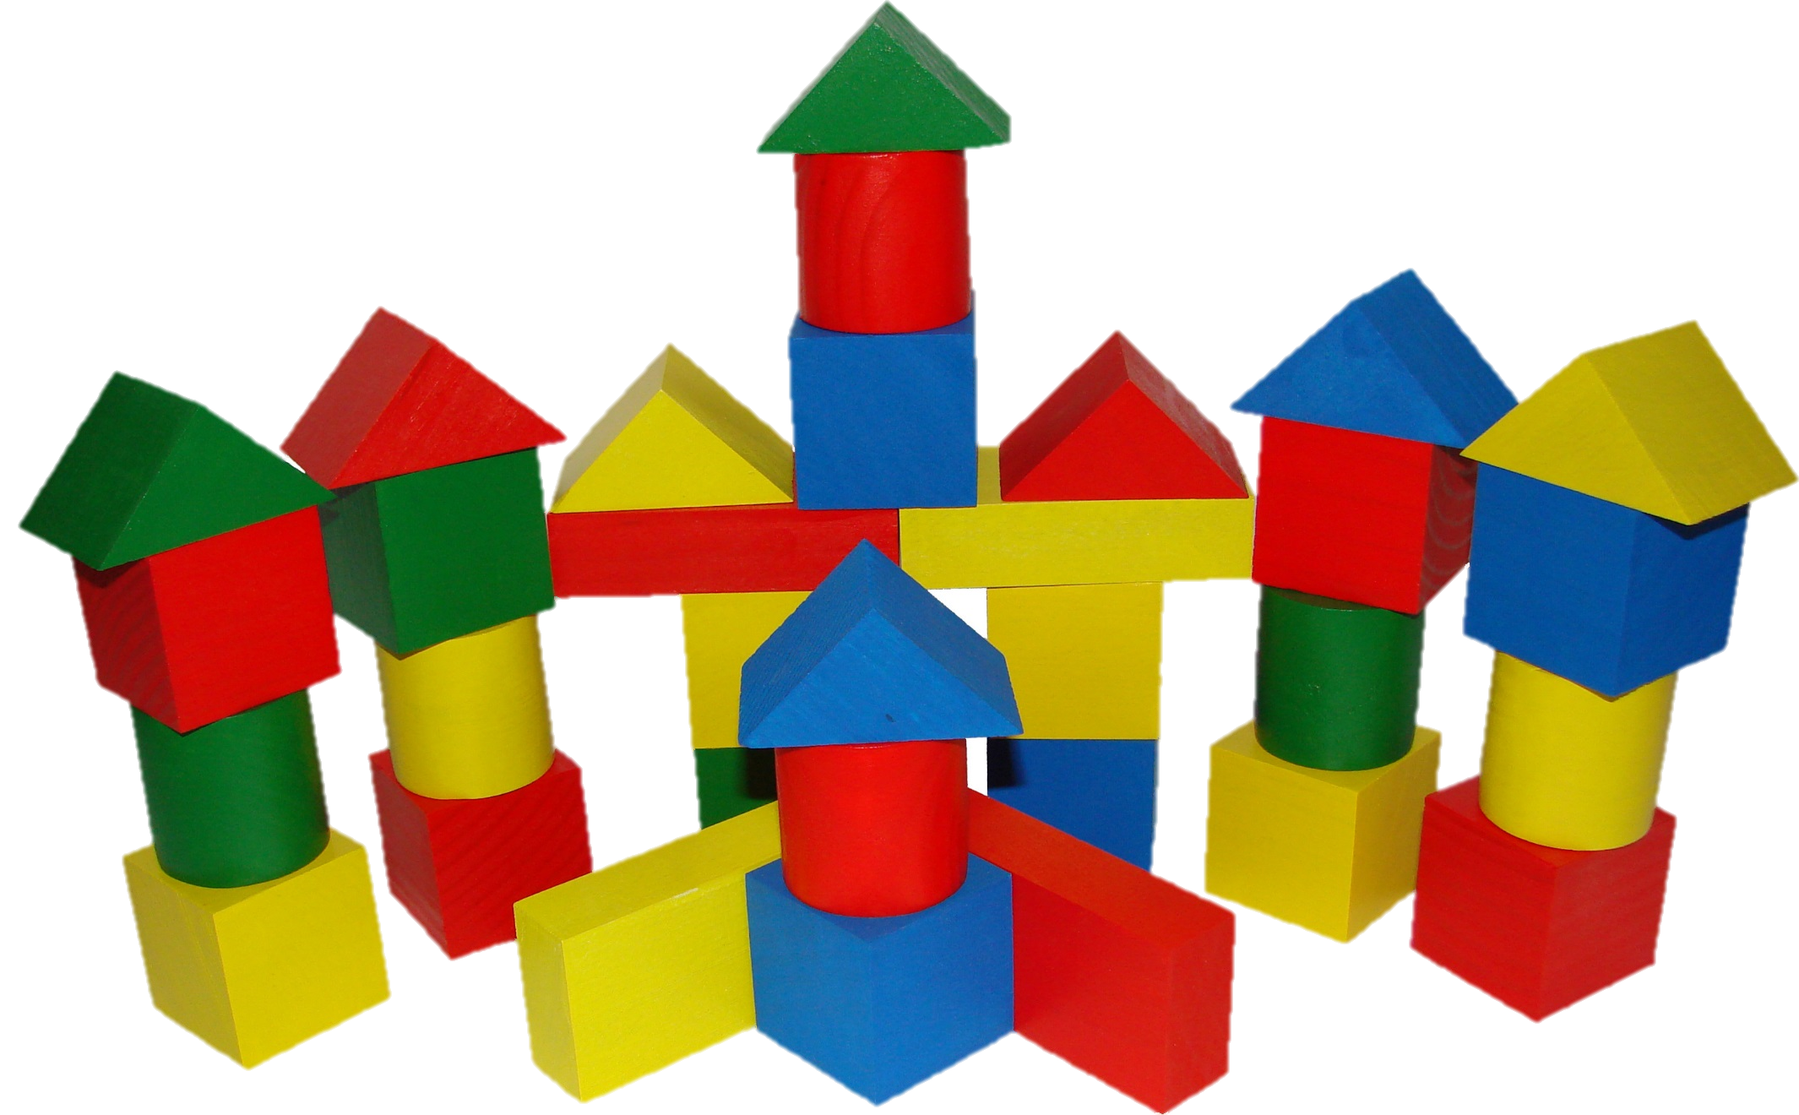
«Дома бывают разные» Анатолий Кангурс
2.Игры регионального компонента «Наш город», «Собери картинку», «Найди по описанию»
3.Работа по проекту «Наш г. Череповец глазами детей»
4.Аппликация, лепка, конструирование, рисование по теме «Наш город», «Улицы нашего города», «Дом, в котором я хочу жить»
5.Чтение художественной литературы: Г. Люшин «Строители», С. Баруздин «Строим дом», М. Познанская «Пойдем на работу».
6.Рассматривание фотографий и иллюстраций с изображением различных зданий, беседы о строительных профессиях, индивидуальные рассказы детей о прогулках по улицам города.
Материал:
Мультимедийная презентация «Любимый город», план-схема города, модели зданий на слайдах презентации, разные виды строителя, заготовки домов, дорожных знаков, пластилин, природный и бросовый материал, ножницы, клей, клеёнки, цветная бумага, скотч, мини - игрушки.

Организация образовательной деятельности
Дети рядом с воспитателем около патриотического уголка. Воспитатель обращает внимание детей на карту России.
Задает вопросы к детям.
-«О чём нам может рассказать карта?» Ответы детей.
Воспитатель и дети делают вывод - Это карта нашей России. Благодаря карте мы можем узнать как много в нашей стране городов, сёл, посёлков.
Все они не похожи друг на друга, по – своему прекрасны. Это наша большая Родина.
Слайд 1. Титульный лист
Слайд 2 Карта России на экране

Дети для беседы переходят на стулья для просмотра мультимедиа.
-У каждого человека есть самое родное и любимое место на земле – его малая Родина.
- Как вы думаете, ребята, что такое малая Родина?
- Верно, это место, в котором вы родились и живёте.
- Как называется наш город? – Череповец.
В нашем городе есть много интересных зданий и памятных мест. Вы их все прекрасно знаете и видели. А вот, на сколько вы внимательны и сможете догадаться, о чём идет речь и правильно назвать, сейчас увидим?
Слайд 3. Череповец
Воспитатель: Отгадайте загадку.
Через речку во всю ширь
Лег могучий богатырь
Он лежит – не дрожит
Транспорт по небу бежит.
Дети: мост

Слайд 4.
Воспитатель: правильно. Октябрьский мост через реку Шексну соединяет индустриальный и зашекснинский районы.
Следующая загадка:
Нам экскурсовод сказал,
Как пройти в такой - то зал.
Мумию мы посмотрели
В чем ходили, разглядели
Даже мамонт здесь стоит
Глаз закрыл, как будто спит
Если ты не ротозей
то иди скорей в ….(музей)

Слайд 5.
Дети: музей
Воспитатель: Правильно. Это дом – музей Верещагиных. Расположен в том самом доме, где родился известный художник Василий Васильевич Верещагин. А это здание детского музея, которое является местом, где дети могут играть, обмениваться идеями, обучаться, экспериментировать и заниматься творчеством, (показ слайда).
Спасибо, дети. Какие вы молодцы и как хорошо знаете достопримечательности нашего города.
-К нам в сад пришло видеописьмо о городе. Согласны посмотреть его?
Слайд 6. Просмотр слайдов о городе
5. Физ. Минутка «Мой город»
Люблю по городу шагать, (шагают по кругу)
Люблю смотреть, (изобразить «бинокль»)
Люблю считать. (шевелят пальчиками)
Площадь – раз, (загибают пальчики по — одному, начиная с большого)
А «Дом торговли» — два,
Три – фонтан-удалец,
Четыре – Ледовый наш дворец.
Пять – по парку я гуляю,
Всякий уголок в нем знаю.
Шесть – на стадион хожу,
Там с коньками я дружу.
Семь – конечно, детский сад,
Сюда хожу пять дней подряд.
Восемь – детская площадка,
Здесь качели и лошадка.
Девять – «Фантик» магазин,
Много ярких там витрин.
Десять – это школа, дети!
Узнаешь там про все на свете!
Очень любим мы наш город (поочередно переставляем кулачки)
Он, красив, хотя и молод! (хлопки)
Слайд 7. Череповец
6. Дети стоят около мольберта
Воспитатель:
-Вы маленькие жители нашего города и именно от вас зависит, каким он будет в будущем. А каким вы хотите видеть наш город Череповец? (ответы детей)
На столе находится макет города. Дети рассматривают.
- Дети, мы с вами раньше много говорили о нашем городе и даже обсуждали, каким мы хотели бы его видеть в будущем.
- Как вы думаете, люди каких профессий нам бы помогали в строительстве этого макета? (Ответы детей)
-бетонщик – фундаменты для дома закладывает,
-крановщик – кирпичи наверх подает,
-каменщик – стены из кирпича делает,
-штукатур отделывает стены и потолки,
-маляр их красит,
- плотник, каменщик и др. .
Воспитатель: Все эти профессии нужны, чтобы строить надежные и прочные дома. А наш город с каждым днем становится лучше и краше, появилось много новых и красивых зданий. Вместе с видеописьмом к нам пришел заказ сделать макет нового микрорайона нашего города.
Подумайте, чтобы вы хотели видеть в нашем новом микрорайоне, какие дома, здания, учреждения понадобятся жителям нового микрорайона, чтобы им было удобно и интересно жить?
МЫ – СТРОИТЕЛИ! (конструктивная деятельность детей)
(детям предоставляется свободный выбор видов конструктора, возможна работа в группах, парах)
Теперь строителям необходимо воспроизвести по схеме конструкцию постройки. Строители, вы готовы? (Да). Выполнение построек.
Детям выдаются заготовки схем, которые следует построить.
Подведение итогов около построек. Выполнение фото.
Воспитатель читает:
Микрорайон большой и светлый,
Люди жить придут сюда.
И строитель нам ответит:
«Счастье - строить города! »
Дети вы – молодцы! У вас получился удивительный новый микрорайон и вы подобрали очень красивые и точные слова о нём. Видно, что очень любите наш родной город и желаете, чтобы он стал лучше и краше.
Подумайте, как назовём наш новый микрорайон. И вечером выберем с вами самое подходящее название.
- Кто желает, может еще потрудиться над строительством и благоустройством дальше….
С некоторыми детьми можно продолжить поработать индивидуально: Назовите, какие материалы и детали использованы в постройке?
(Бруски, кирпичики разной длины, цилиндры, призмы, пластины, арки, полусферы и другие строительные материалы)
Фоторепортаж в уголке для родителей.
Литература:
Программа "От рождения до школы" под ред. Н.Е.Вераксы, Т.С.Комаровой, М.А.Васильевой в соответствии с ФГОС

